СОГЛАСОВАНО
И.о. директора МКОУ «Октябрьская СШ»
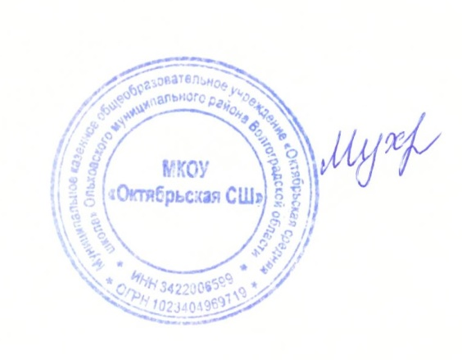

Г. А. Мухатова

МЕНЮ 01.10.2025 г (125 руб)
Прием пищи | Раздел | № рец. | Блюдо | Выход, г | Цена | Калорийность | Белки | Жиры | Углеводы
Завтрак | гор.блюдо |  | Плов из птицы | 200 | 80 | 346 | 15,1 | 18 | 30,2
 | закуска |  | овощи в нарезке по сезону (помидор) | 60 | 20 | 8 | 0,6 | 0 | 1,4
 | гор.напиток |  | компот из сухофруктов | 200 | 20 | 66 | 0,3 | 0 | 16
 | хлеб |  | хлеб ржано-пшеничный | 50 | 5 | 99 | 3,1 | 0,5 | 20,6
 | фрукты

